НАЦИОНАЛНА ГЕОГРАФСКА ОЛИМПИЈАДА 2018.

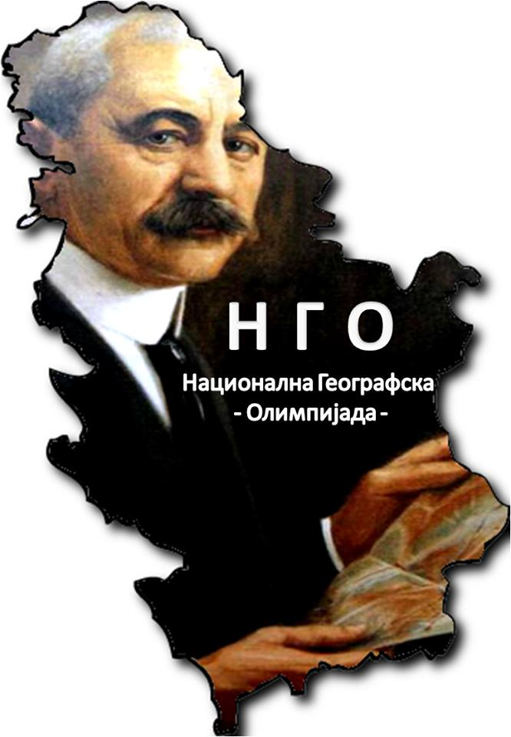
РЕГИОНАЛНИ НИВО ТАКМИЧЕЊА
МУЛТИМЕДИЈАЛНИ ТЕСТ

име и презиме

_______________________________________________________________________ ШКОЛА

______________________________ РАЗРЕД

1 |  | A | Б | В | Г
2 |  | A | Б | В | Г
3 |  | A | Б | В | Г
4 |  | A | Б | В | Г
5 |  | A | Б | В | Г
6 |  | A | Б | В | Г
7 |  | A | Б | В | Г
8 |  | A | Б | В | Г
9 |  | A | Б | В | Г
10 |  | A | Б | В | Г
11 |  | A | Б | В | Г
12 |  | A | Б | В | Г
13 |  | A | Б | В | Г
14 |  | A | Б | В | Г
15 |  | A | Б | В | Г
16 |  | A | Б | В | Г
17 |  | A | Б | В | Г
18 |  | A | Б | В | Г
19 |  | A | Б | В | Г
20 |  | A | Б | В | Г
21 |  | A | Б | В | Г
22 |  | A | Б | В | Г
23 |  | A | Б | В | Г
24 |  | A | Б | В | Г
25 |  | A | Б | В | Г
26 |  | A | Б | В | Г
27 |  | A | Б | В | Г
28 |  | A | Б | В | Г
29 |  | A | Б | В | Г
30 |  | A | Б | В | Г
31 |  | A | Б | В | Г
32 |  | A | Б | В | Г
33 |  | A | Б | В | Г
34 |  | A | Б | В | Г
35 |  | A | Б | В | Г
36 |  | A | Б | В | Г
37 |  | A | Б | В | Г
38 |  | A | Б | В | Г
39 |  | A | Б | В | Г
40 |  | A | Б | В | Г

